* Sử dụng nút button submit ngoài form dùng

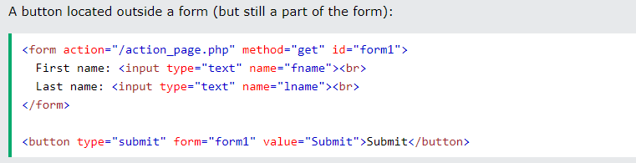

* Sử dụng confirm vào button( delete, cập nhật)

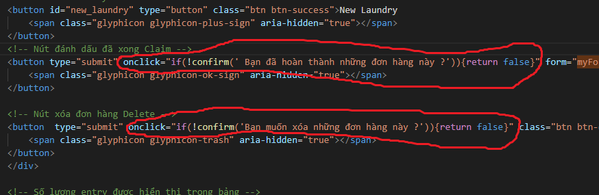

* Có thể sử dụng dataTable của Jquery, nó chứa tất cả chức năng của bảng này(Show data, Phân trang, Search, Số hảng hiển thị, Sắp xếp,…)

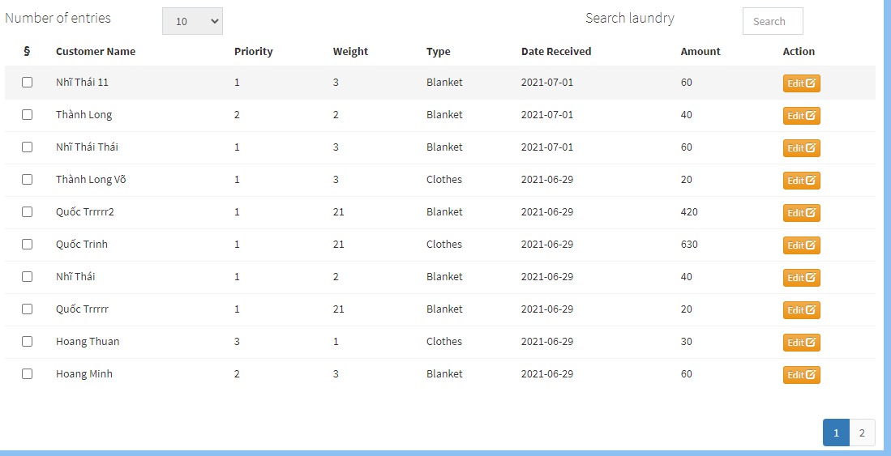

* Để set giá trị hiển thị cho ô **input** dùng như sau

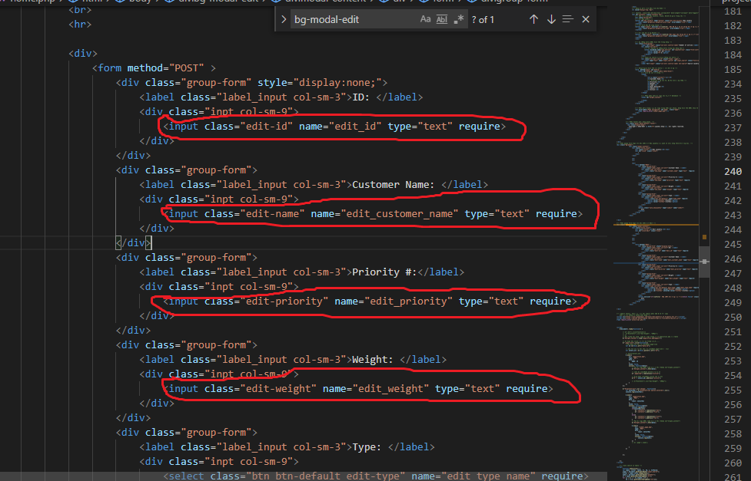

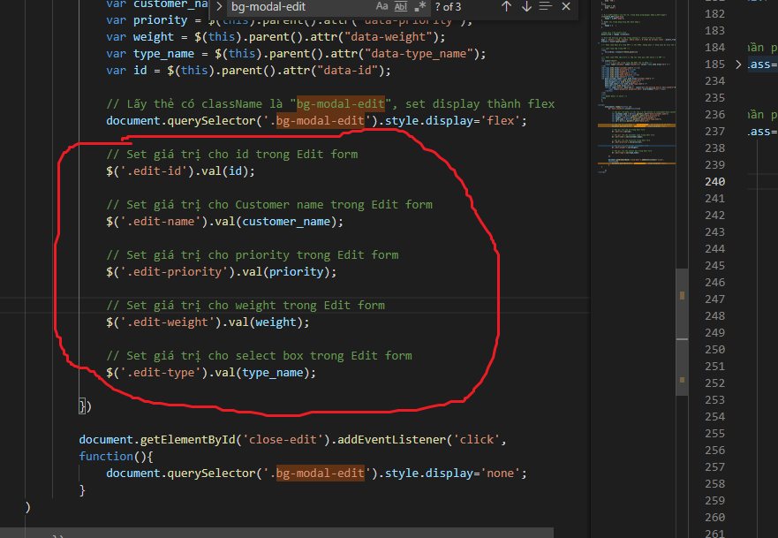

* Để set giá trị cho select box dùng

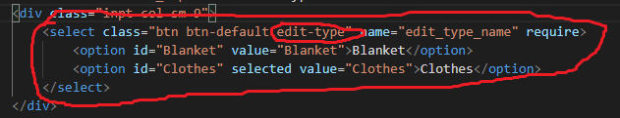

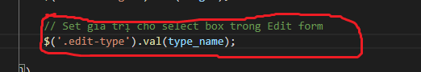

* Lấy giá data của thẻ cha của một thẻ (ở đây là button),

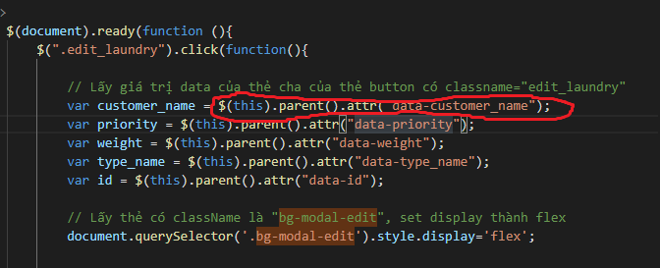

Có thể thay data-weight,data-id thành id, class để lấy tên id và tên class.

* Tìm kiếm data trên dataTable chỉ dùng Javascript không dùng tới CSDL:

   <!-- Auto search in table -->

    <script>

            function myFunction() {

            var input, filter, table, tr, td, i, txtValue;

            // Từ khóa được search

            input = document.getElementById("input_search");

            filter = input.value.toUpperCase();

            // Lấy table

            table = document.getElementById("myTable");

            // Lấy hàng của Table

            tr = table.getElementsByTagName("tr");

            // Tìm kiếm từ khóa trên mỗi hàng

            for (i = 0; i < tr.length; i++) {

                // Chỉ tìm trên cột thứ 1 của mỗi hàng

                td = tr[i].getElementsByTagName("td")[1];

                if (td) {

                txtValue = td.textContent || td.innerText;

                if (txtValue.toUpperCase().indexOf(filter) > -1) {

                    // Hàng nào có từ khóa phù hợp thì hiện lên

                    tr[i].style.display = "";

                } else {

                    // Hàng nào không có từ khóa phù hợp thì ẩn đi

                    tr[i].style.display = "none";

                }

                }

            }

            }

    </script>

* Loại bỏ classname ta dùng removeClass, thêm className ta dùng addClass:

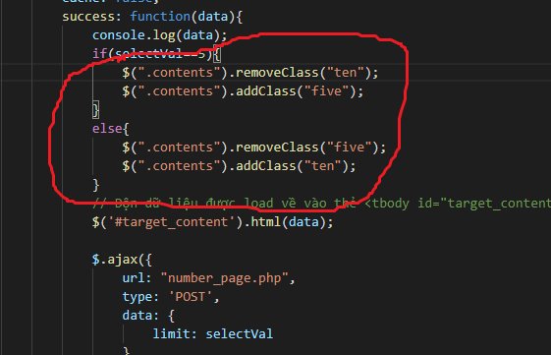

* Độn dữ liệu vào thẻ div rỗng <div id=’target_content’> </div> dùng:

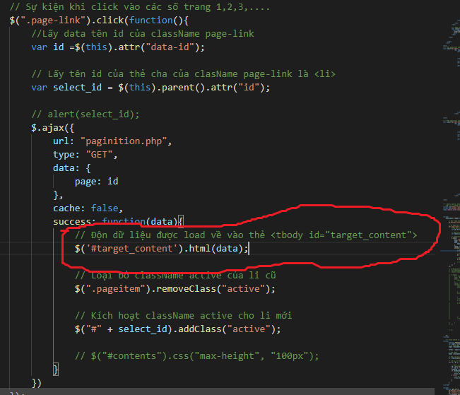

* Load dữ liệu vào thẻ div có id=’targer_content’ ta dùng:

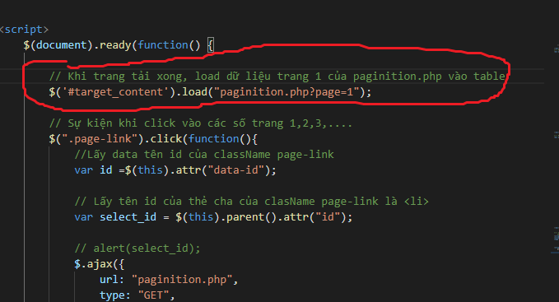

1. **Xây dựng một popup form**

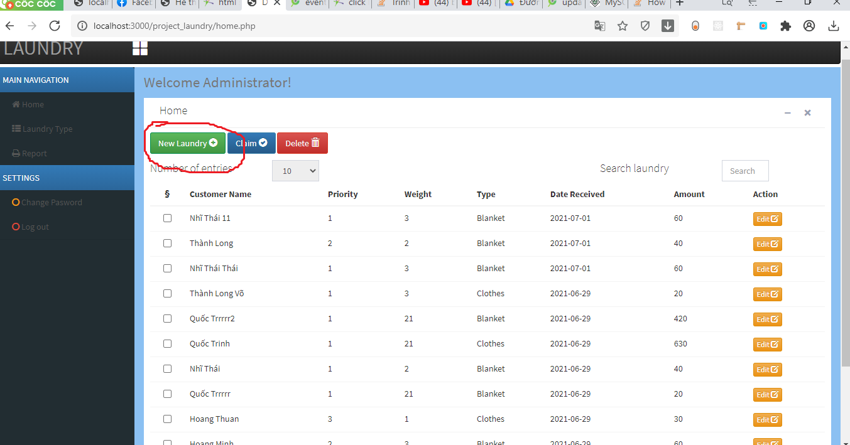

Khi nhấn nút **new laundry** thì xuất hiện một form nổi trên màn hình đen như:

